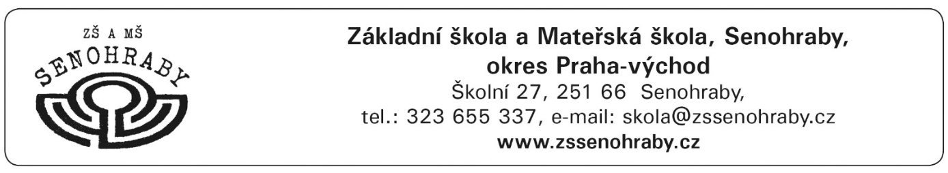

**Čestné prohlášení zákonných zástupců /zletilých účastníků**

Čestně prohlašuji, že moje dítě…………………………………………………

narozené dne ………………………………………………………….………..

bytem v …………………………………………………………………………

má řádně a dle předpisů seřízeno bezpečnostní vázání a může se tedy zúčastnit

lyžařského kurzu v termínu 24. 1. – 30. 1. 2021organizovaného ZŠ a MŠ Senohraby. Jsem si vědom právních následků, které by mě postihly v případě, že by mé prohlášení nebylo pravdivé.

V ……………………………... dne………………..

……………………………………………..

Podpis zákonného zástupce dítěte

Necháte-li lyže seřídit v servisu, vystaví Vám na požádání potvrzení o seřízení. Tento tiskopis použijte pouze v případě seřízení vázání doma.